

***Instituto Politecnico Nacional***

**Escuela Superior de Cómputo**

Práctica No. 9

**Convertidores digital a analógico**

**Electrónica Analógica**

**Grupo: 2CV13**

**Integrantes:**

* **Bocanegra Heziquio Yestlanezi**
* **Martínez Cruz José Antonio**

**Profesor**

**Ismael Cervantes de Anda**

**Fecha de entrega: 7 de junio de 2021**

Contenido

Introducción 4

Características básicas 4

Utilidades 4

Sistema analógico y sistema digital 5

Ventajas de los circuitos digitales 5

Objetivo 7

Material 8

Equipo 8

Desarrollo experimental 9

Convertidor digital a analógico de 4 bits con arreglo R/2R 9

cálculos Teóricos 11

Entrada: 0000 11

Entrada: 0001 11

Entrada: 0010 11

Entrada: 0011 11

Entrada: 0100 11

Entrada: 0101 11

Entrada: 0110 11

Entrada: 0111 11

Entrada: 1000 11

Entrada: 1001 11

Entrada: 1010 11

Entrada: 1011 12

Entrada: 1100 12

Entrada: 1101 12

Entrada: 1110 12

Entrada: 1111 12

Simulaciones 13

Cuestionario 22

Conclusiones 23

Bocanegra Heziquio Yestlanezi 23

Martínez Cruz José Antonio 23

Circuito 1 Convertidor Digital a Analogico de 4 bits con arreglo R/2R 13

Circuito 2 Entrada: 0000 13

Circuito 3 Entrada: 0001 14

Circuito 4 Entrada: 0010 14

Circuito 5 Entrada: 0011 15

Circuito 6 Entrada: 0100 15

Circuito 7 Entrada: 0101 16

Circuito 8 Entrada: 0110 16

Circuito 9 Entrada: 0111 17

Circuito 10 Entrada: 1000 17

Circuito 11 Entrada: 1001 18

Circuito 12 Entrada: 1010 18

Circuito 13 Entrada:1011 19

Circuito 14 Entrada:1100 19

Circuito 15 Entrada: 1101 20

Circuito 16 Entrada: 1110 20

Circuito 17 Entrada: 1111 21

# **Introducción**

## Características básicas

Los principales parámetros que definen un convertidor digital analógico son, en primer lugar,

* su resolución, que depende del número de bits de entrada del convertidor.
* Otra característica básica es la posibilidad de conversión unipolar o bipolar.
* Una tercera la constituye el código utilizado en la información de entrada -generalmente, los convertidores digitales analógicos operan con el código binario natural o con el decimal codificado en binario (BCD)-.
* El tiempo de conversión es otra particularidad que define al convertidor necesario para una aplicación determinada.
* Es el tiempo que necesita para efectuar el máximo cambio de su tensión con un error mínimo en su resolución.
* Otros aspectos que posee el convertidor son: su tensión de referencia, que puede ser interna o externa (si es externa puede ser variada entre ciertos márgenes); la tensión de salida vendrá afectada por este factor, constituyéndose éste a través de un convertidor multiplicador; así mismo, deberá tenerse en cuenta la tensión de alimentación, el margen de temperatura y su tecnología interna.

## Utilidades

La mayoría de las señales de audio modernas se almacenan de forma digital (por ejemplo, MP3s y CDs) y para poder ser escuchadas a través de altavoces deben ser convertidas en analógicas. Lectores de CD, reproductores digitales de la música, y tarjetas de sonido de los PC montan por ello un dispositivo de este tipo de forma interna.  
  
El uso de un DAC independiente (en este número de CEC analizamos uno de ellos), también se puede encontrar como un chasis separado en sistemas de alta fidelidad. Estos DAC separados toman la salida digital de un lector de CD (o del transporte dedicado) y convierten la señal para enviársela al amplificador. Algunos de ellos pueden conectarse a ordenadores personales usando un interfaz del USB. De hecho, el análisis de Josep Armengol sobre el DAC Moon 300D nos explica cómo hacerlo.

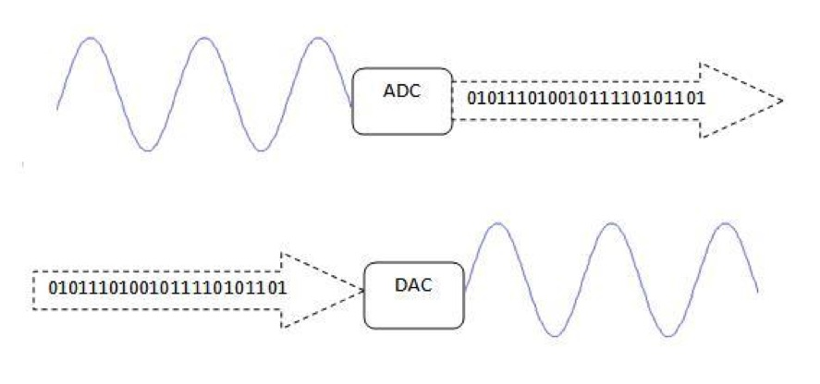

## Sistema analógico y sistema digital

Los circuitos electrónicos se pueden dividir en dos amplias categorías: digitales y analógicos. La electrónica digital utiliza magnitudes con valores discretos, mientras que la electrónica analógica emplea magnitudes con valores continuos.

Un sistema digital es cualquier dispositivo destinado a la generación, transmisión, procesamiento o almacenamiento de señales digitales. Así, el sistema digital, es una combinación de dispositivos diseñado para manipular cantidades físicas o información que estén representadas en forma digital; es decir, que sólo puedan tomar valores discretos.

Para la implementación de los circuitos digitales, se utilizan puertas lógicas (AND, OR y NOT) y transistores. Estas puertas siguen el comportamiento de algunas funciones.

Un sistema es analógico cuando las magnitudes de la señal se representan mediante variables continuas, esto es análogas a las magnitudes que dan lugar a la generación de esta señal. Un sistema analógico contiene dispositivos que manipulan cantidades físicas representadas en forma analógica. En un sistema de este tipo, las cantidades varían sobre un intervalo continuo de valores.

Así, una magnitud analógica es aquella que toma valores continuos. Una magnitud digital es aquella que toma un conjunto de valores discretos.

Una señal analógica es un voltaje o corriente que varía suave y continuamente. Una onda senoidal es una señal analógica de una sola frecuencia. Los voltajes de la voz y del video son señales analógicas que varían de acuerdo con el sonido o variaciones de la luz que corresponden a la información que se está transmitiendo.

Las señales digitales, en contraste con las señales analógicas, no varían en forma continua, sino que cambian en pasos o en incrementos discretos.

## Ventajas de los circuitos digitales

* *Reproducibilidad de resultados* – Constancia
* *Facilidad de diseño* –
* *Flexibilidad y funcionalidad*
* *Programabilidad*
* *Velocidad*
* *Economía*
* *Avance tecnológico constante*

El conversor ADC (Analog-to-Digital Converter – Conversor Analógico Digital) tiene que efectuar los siguientes procesos:

1.- Muestreo de la señal analógica.  
2.- Cuantización de la propia señal  
3.- Codificación del resultado de la cuantización, en código binario.

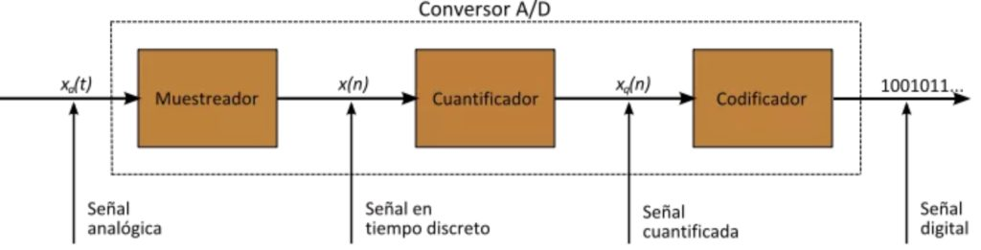

La representación gráfica de medio ciclo positivo (+) , correspondiente a una señal eléctrica analógica de sonido, con sus correspondientes armónicos. Como se podrá observar, los valores de variación de la tensión o voltaje en esta sinusoide pueden variar en una escala.

Para convertir una señal analógica en digital, el primer paso consiste en realizar un muestreo (sampling) de ésta, o lo que es igual, tomar diferentes muestras de tensiones o voltajes en diferentes puntos de la onda senoidal. La frecuencia a la que se realiza el muestreo se denomina razón, tasa o también frecuencia de muestreo y se mide en kilohertz (kHz). En el caso de una grabación digital de audio, a mayor cantidad de muestras tomadas, mayor calidad y fidelidad tendrá la señal digital resultante.

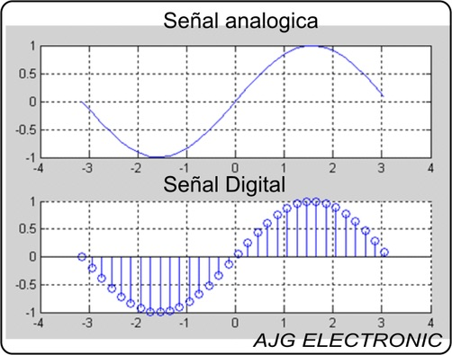

# **Objetivo**

Mediante los conocimientos adquiridos en las sesiones de clase, debemos ser capaces en equipo de realizar el circuito que menciona en la práctica, para comprender los conceptos básicos de un convertidor analógico digital que es implementado con R/2R.

Al realizar el circuito debemos trabajar con convertidores digitales a analógicos en circuitos integrados.

Debemos poder diferenciar entre la implementación de un convertidor digital a uno analógico en circuitos integrados.

# **Material**

1 Tablilla de experimentación (Proto Board)

1 LM741

4 LEDs

1 Push bottom normalmente abierto

4 Resistencia de 12K Ω

5 Resistencia de 22K Ω 1 74LS191

# **Equipo**

1 Fuente de alimentación triple

1 Multímetro Digital

# **Desarrollo experimental**

## Convertidor digital a analógico de 4 bits con arreglo R/2R

A continuación, arme el siguiente circuito que permitirá convertir una señal digital a analógica.

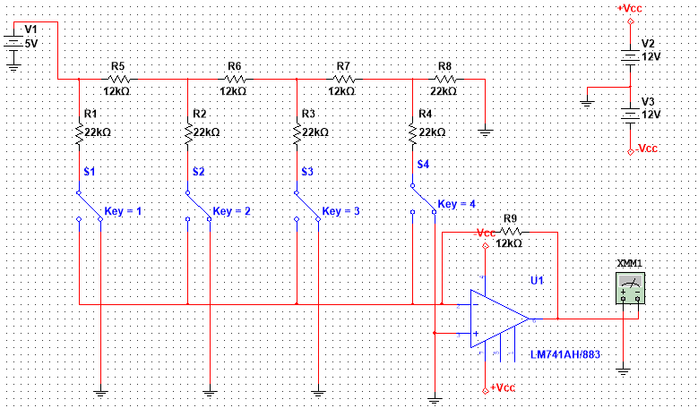

Nota.- Recuerde que se debe de alimentar el amplificador operacional con ±12 V.

Medir el voltaje de salida, anotando el voltaje medido en la tabla siguiente.

Determinar el valor del Bit Menos Significativo (LSB)

LSB = V

|  |  |  |  |  |  |
| --- | --- | --- | --- | --- | --- |
|  |  |  |  | V0(Volts) | |
| D3 | D2 | D1 | D0 | Práctico | Teórico |
| 0 | 0 | 0 | 0 | -2.223mV | 0V |
| 0 | 0 | 0 | 1 | 303.457mV | 0.3125V |
| 0 | 0 | 1 | 0 | 637.317mV | 0.625V |
| 0 | 0 | 1 | 1 | 943.166mV | 0.9375V |
| 0 | 1 | 0 | 0 | 1.32V | 1.25V |
| 0 | 1 | 0 | 1 | 1.626V | 1.5625V |
| 0 | 1 | 1 | 0 | 1.96V | 1.875V |
| 0 | 1 | 1 | 1 | 2.266V | 2.1875V |
| 1 | 0 | 0 | 0 | 2.724V | 2.50V |
| 1 | 0 | 0 | 1 | 3.03V | 2.8125V |
| 1 | 0 | 1 | 0 | 3.364V | 3.125V |
| 1 | 0 | 1 | 1 | 3.669V | 3.4375V |
| 1 | 1 | 0 | 0 | 4.045V | 3.75V |
| 1 | 1 | 0 | 1 | 4.353V | 4.0625V |
| 1 | 1 | 1 | 0 | 4.687V | 4.375V |
| 1 | 1 | 1 | 1 | 4.992V | 4.68V |

# **cálculos Teóricos**

Convertidor Digital a Analógico de 4 bits con arreglo R/2R

## Entrada: 0000

$$Vsal=-VrefD$$

$$Vsal=-(5)(\left(0\right)\left(\frac{1}{2}\right)+\left(0\right)\left(\frac{1}{4}\right)+\left(0\right)\left(\frac{1}{8}\right)+(0)(\frac{1}{16}))$$

$$Vsal=0 V$$

## Entrada: 0001

$$Vsal=-VrefD$$

$$Vsal=-(5)(\left(0\right)\left(\frac{1}{2}\right)+\left(0\right)\left(\frac{1}{4}\right)+\left(0\right)\left(\frac{1}{8}\right)+(1)(\frac{1}{16}))$$

$$Vsal=0.3125 V$$

## Entrada: 0010

$$Vsal=-VrefD$$

$$Vsal=-(5)(\left(0\right)\left(\frac{1}{2}\right)+\left(0\right)\left(\frac{1}{4}\right)+\left(0\right)\left(\frac{1}{8}\right)+(0)(\frac{1}{16}))$$

$$Vsal=0.625 V$$

## Entrada: 0011

$$Vsal=-VrefD$$

$$Vsal=-(5)(\left(0\right)\left(\frac{1}{2}\right)+\left(0\right)\left(\frac{1}{4}\right)+\left(1\right)\left(\frac{1}{8}\right)+(1)(\frac{1}{16}))$$

$$Vsal=0.9375 V$$

## Entrada: 0100

$$Vsal=-VrefD$$

$$Vsal=-(5)(\left(0\right)\left(\frac{1}{2}\right)+\left(1\right)\left(\frac{1}{4}\right)+\left(0\right)\left(\frac{1}{8}\right)+(0)(\frac{1}{16}))$$

$$Vsal=1.25 V$$

## Entrada: 0101

$$Vsal=-VrefD$$

$$Vsal=-(5)(\left(0\right)\left(\frac{1}{2}\right)+\left(1\right)\left(\frac{1}{4}\right)+\left(0\right)\left(\frac{1}{8}\right)+(1)(\frac{1}{16}))$$

$$Vsal=1.5625 V$$

## Entrada: 0110

$$Vsal=-VrefD$$

$$Vsal=-(5)(\left(0\right)\left(\frac{1}{2}\right)+\left(1\right)\left(\frac{1}{4}\right)+\left(1\right)\left(\frac{1}{8}\right)+(0)(\frac{1}{16}))$$

$$Vsal=1.875 V$$

## Entrada: 0111

$$Vsal=-VrefD$$

$$Vsal=-(5)(\left(0\right)\left(\frac{1}{2}\right)+\left(1\right)\left(\frac{1}{4}\right)+\left(1\right)\left(\frac{1}{8}\right)+(1)(\frac{1}{16}))$$

$$Vsal=2.1875 V$$

## Entrada: 1000

$$Vsal=-VrefD$$

$$Vsal=-(5)(\left(0\right)\left(\frac{1}{2}\right)+\left(0\right)\left(\frac{1}{4}\right)+\left(0\right)\left(\frac{1}{8}\right)+(0)(\frac{1}{16}))$$

$$Vsal=2.50 V$$

## Entrada: 1001

$$Vsal=-VrefD$$

$$Vsal=-(5)(\left(1\right)\left(\frac{1}{2}\right)+\left(0\right)\left(\frac{1}{4}\right)+\left(0\right)\left(\frac{1}{8}\right)+(0)(\frac{1}{16}))$$

$$Vsal=2.8125 V$$

## Entrada: 1010

$$Vsal=-VrefD$$

$$Vsal=-(5)(\left(1\right)\left(\frac{1}{2}\right)+\left(0\right)\left(\frac{1}{4}\right)+\left(1\right)\left(\frac{1}{8}\right)+(0)(\frac{1}{16}))$$

$$Vsal=3.125 V$$

## Entrada: 1011

$$Vsal=-VrefD$$

$$Vsal=-(5)(\left(1\right)\left(\frac{1}{2}\right)+\left(0\right)\left(\frac{1}{4}\right)+\left(1\right)\left(\frac{1}{8}\right)+(1)(\frac{1}{16}))$$

$$Vsal=3.4375 V$$

## Entrada: 1100

$$Vsal=-VrefD$$

$$Vsal=-(5)(\left(1\right)\left(\frac{1}{2}\right)+\left(1\right)\left(\frac{1}{4}\right)+\left(0\right)\left(\frac{1}{8}\right)+(0)(\frac{1}{16}))$$

$$Vsal=3.75 V$$

## Entrada: 1101

$$Vsal=-VrefD$$

$$Vsal=-(5)(\left(1\right)\left(\frac{1}{2}\right)+\left(1\right)\left(\frac{1}{4}\right)+\left(0\right)\left(\frac{1}{8}\right)+(1)(\frac{1}{16}))$$

$$Vsal=4.0625 V$$

## Entrada: 1110

$$Vsal=-VrefD$$

$$Vsal=-(5)(\left(1\right)\left(\frac{1}{2}\right)+\left(1\right)\left(\frac{1}{4}\right)+\left(1\right)\left(\frac{1}{8}\right)+(0)(\frac{1}{16}))$$

$$Vsal=4.375V$$

Entrada: 1111 $$Vsal=-VrefD$$

$$Vsal=-(5)(\left(1\right)\left(\frac{1}{2}\right)+\left(1\right)\left(\frac{1}{4}\right)+\left(1\right)\left(\frac{1}{8}\right)+(1)(\frac{1}{16}))$$

$$Vsal=4.68 V$$

# **Simulaciones**



Circuito 1 Convertidor Digital a Analogico de 4 bits con arreglo R/2R

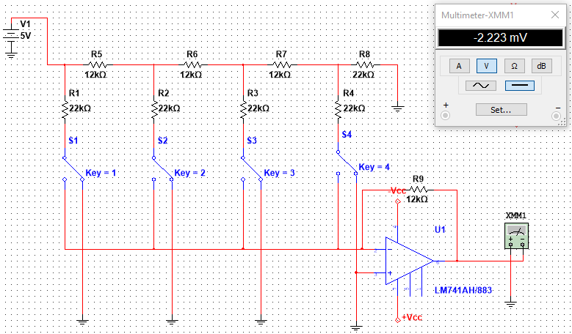

Circuito 2 Entrada: 0000

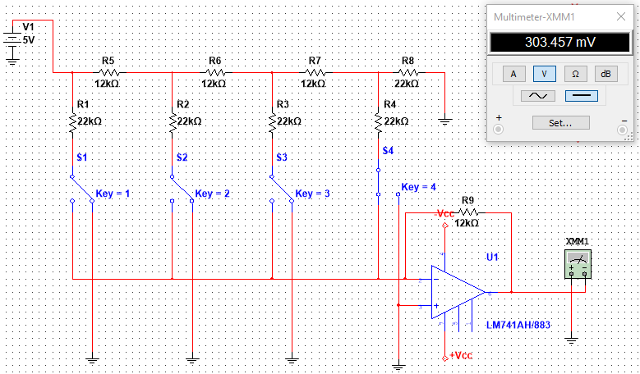

Circuito 3 Entrada: 0001

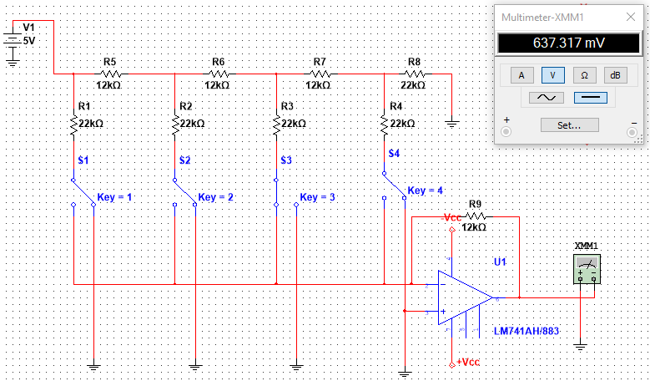

Circuito 4 Entrada: 0010

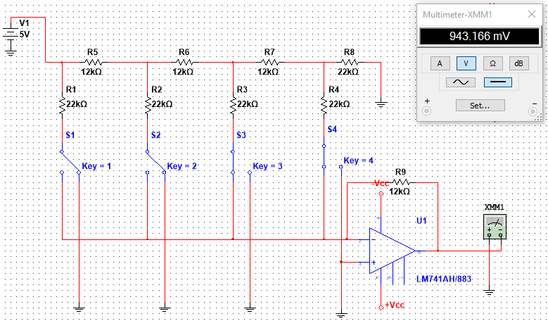

Circuito 5 Entrada: 0011

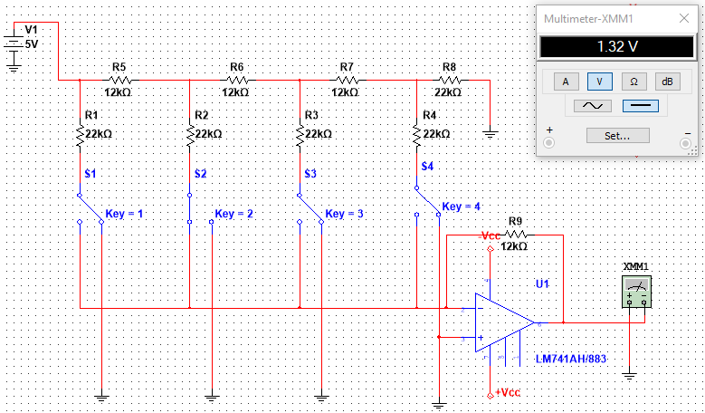

Circuito 6 Entrada: 0100

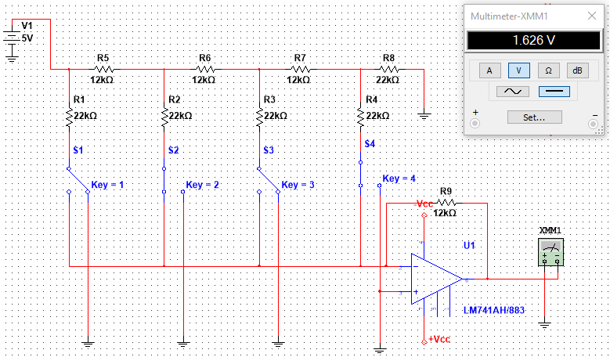

Circuito 7 Entrada: 0101

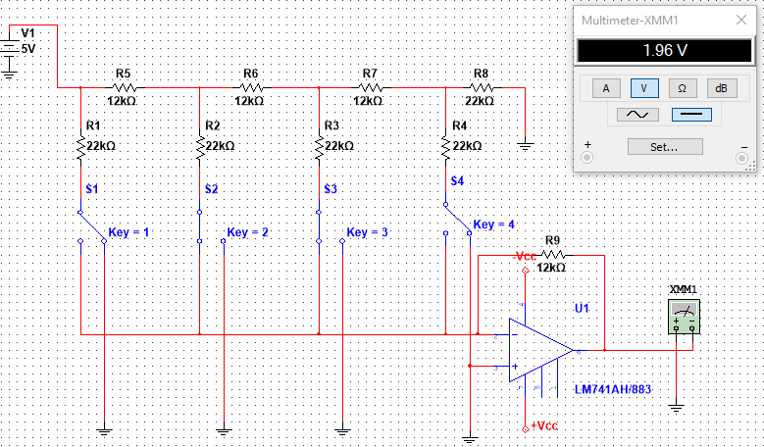

Circuito 8 Entrada: 0110

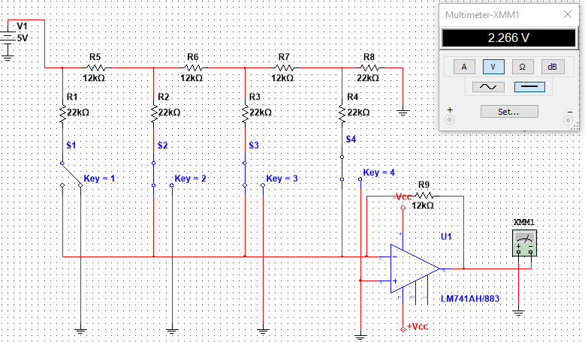

Circuito 9 Entrada: 0111

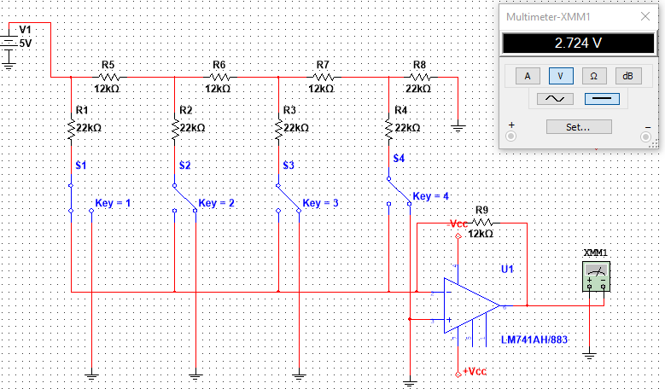

Circuito 10 Entrada: 1000

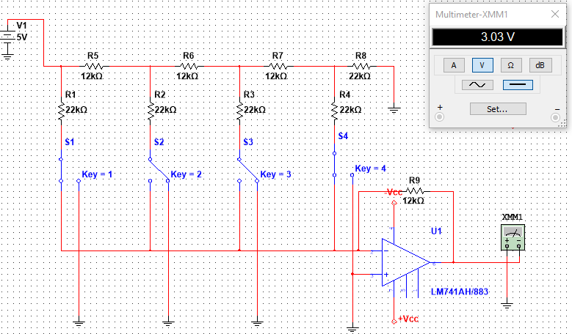

Circuito 11 Entrada: 1001

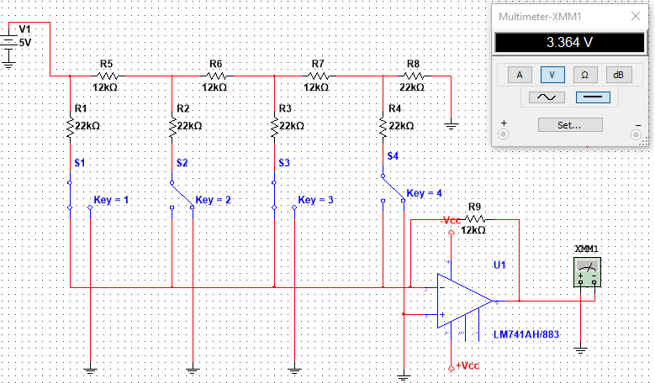

Circuito 12 Entrada: 1010

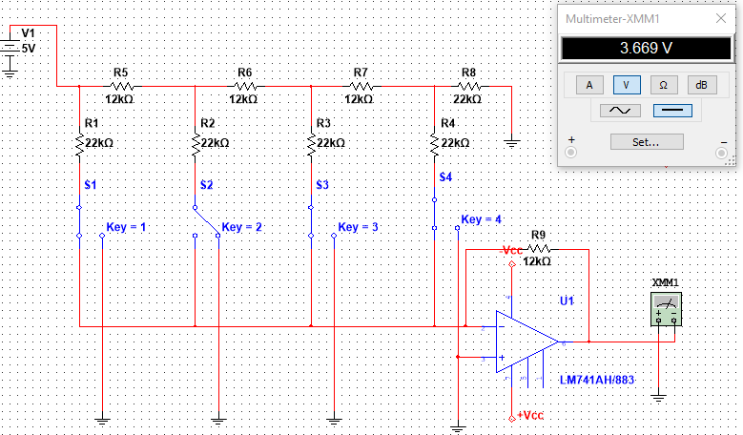

Circuito 13 Entrada:1011

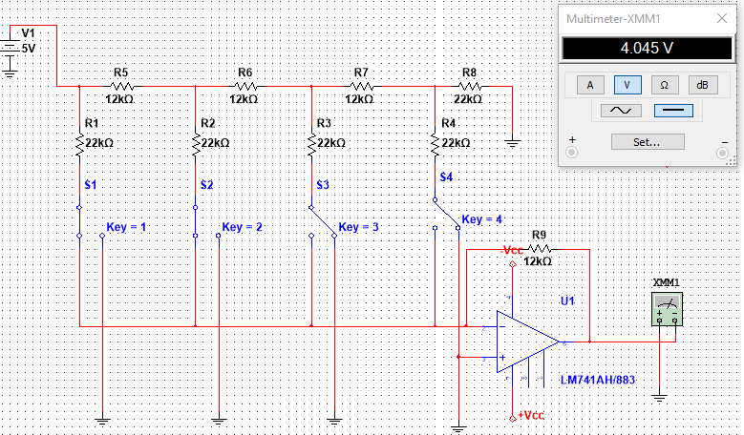

Circuito 14 Entrada:1100

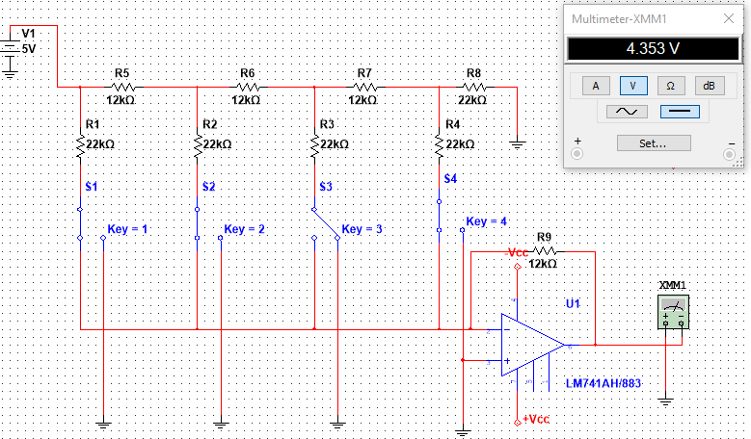

Circuito 15 Entrada: 1101

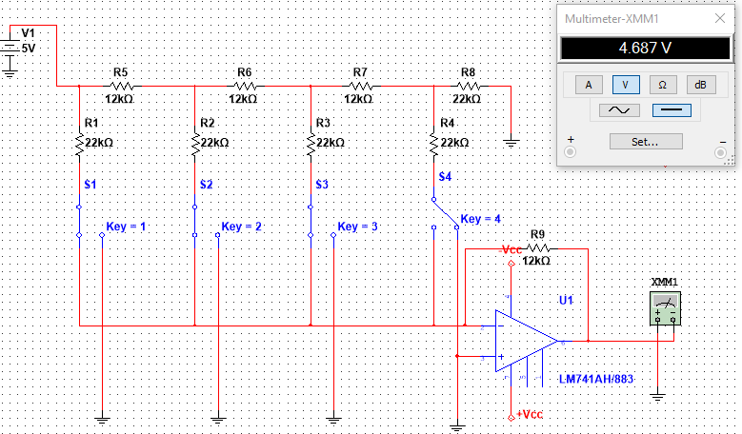

Circuito 16 Entrada: 1110

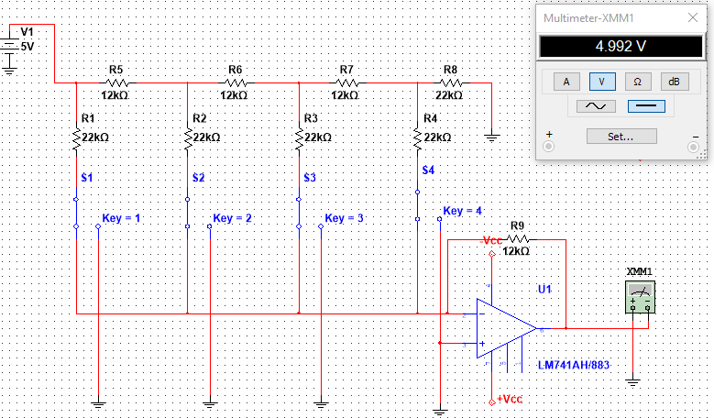

Circuito 17 Entrada: 1111

# **Cuestionario**

1. ¿Qué diferencia existe entre un convertidor digital a analógico con resistencia ponderadas y uno escalera R/2R?

La de escalera R/2R solo necesita dos valores de resistencia por lo que este es mas sencillo

1. ¿Qué significa el Voltaje de resolución de un convertidor?

Se entiende como el voltaje necesario (señal analógica) para lograr que en la salida (salida digital) haya un cambio del bit menos significativo.

1. ¿Qué función tiene el Amplificador operacional?

Es un circuito integrado que permite realizar una gran variedad de circuitos electrónicos, desde un comparador de voltaje, un amplificador de señal, hacer operaciones aritméticas y filtrar señales.

# **Conclusiones**

## Bocanegra Heziquio Yestlanezi

Sabemos que un convertidor digital a analógica es un dispositivo para convertir señales digitales con datos binarios en señales de corriente o de tensión analógica.

Un conversor analógico digital es un dispositivo que convierte señales continuas a codificaciones. Típicamente es un circuito que toma en su entrada las señales con restricciones de amplitud y frecuencia y por su salida obtenemos señales digitales que poder ser representadas en diferentes tipos de codificación.

Por lo que puedo concluir que el convertidor digital-analógico es un circuito que tiene una entrada digital y da a la salida una tensión proporcional a la palabra digital.

Mediante el análisis teórico y practico podemos darnos cuenta de que los resultados varían en unos cuantos números decimales, si bien no son completamente exactos, son aproximados los datos teóricos con los obtenidos mediante las simulaciones.

## Martínez Cruz José Antonio

Con el paso del tiempo, la tecnología necesita ser más rápida y eficiente, para ser más rápida necesita que el tipo de datos que maneja sean más sencillos de interpretar, pero esto nos lleva al problema de la precisión en que debe ser cada cálculo realizado, ya que la información que puede ser ingresada a un entorno digital viniendo de uno analógico nos acarrea un mundo de datos a procesar. Al aumentar la cantidad de cálculos a realizar, aumentamos la precisión de nuestra conversión de analógico a digital. En el origen de estos convertidores resultaban ser muy sencilla ya que aún no se contaba la capacidad tecnológica para soportar esa cantidad de información a procesar, además de los materiales no eran tan resistentes para soportar las altas temperaturas que generan los electrones al moverse por el circuito. En el caso de esta práctica partimos con un ADC de 4 bits, este tiene la particularidad de tener sus resistencias de forma escalona, solo se usan dos valores de resistencia, he ahí el origen del nombre de este convertidor. Aunque el problema del mismo es la presión con la que se obtienen los resultados, ya que este convertidor solo cuenta con 4 bits de entrada, entonces solo serían 16 combinaciones en total, para aumentar la presión es necesario aumentar el número de entradas del convertidor, pero esto nos llevaría a calcular más salidas de voltaje.